●ひかるさん家の省エネ生活

ひかるさんのお父さんは仕事がたいへんいそがしく、家に夜おそく帰ってきます。 お姉さんも昼間は大学、夜はアルバイトで、おそく帰ることが多いです。
それまで、お母さんは食事を温めて待っています。お父さんとお姉さんは、家に帰ってくるとそれぞれ一人で食事をします。
お父さんの楽しみはスポーツニュースを見ることですが、リビングのテレビはひかるさんや妹がドラマを見ていて、見られません。そのため、お父さんは書斎にもう一台テレビを買うことにしました。
お姉さんは食べ終わるとすぐに自分の部屋にこもって、パソコンを使ったり、音楽を聴いたりしています。お姉さんがお風呂に入るのは、寝る直前の午前１時。お母さんは電気代が増えてなげいています。

１ ひかるさんの家族の生活を見て、問題点を書きましょう。

２ これから、電気の使用を減らす工夫をするとすれば、どのようなことがあるか、思いついたことをたくさん書いてみましょう。

▼学習の進め方
児童・生徒の流れ | 先生の手順、サポート等
１「ひかるさん家の省エネ生活」のシートを読む | ◆「ひかるさん家の省エネ生活」を読む。  ・シートを配り、初めに先生が範読する。  ・もう一度、各自が読む。
２ 問題点を考える | ◆問題点をまとめる。  ・シートをまとめる。⇒ 発表する。  ※グループなら、意見を出し合って、まとめる。
３ 電気を減らす方法を考える | ◆節電、省エネにつながる方法を思いつくままに書く。
４ 発表する | ◆節電、省エネにつながることがらをまとめる。

▼基本的事項
ねらい | 家族が一緒に生活することが、節電、省エネにつながることに気づく
対象 | 小学校高学年以上
所要時間 | ４５分
学習形態 | グループまたは個人
手法 | ブレーンストーミング
準備するもの | 課題シート

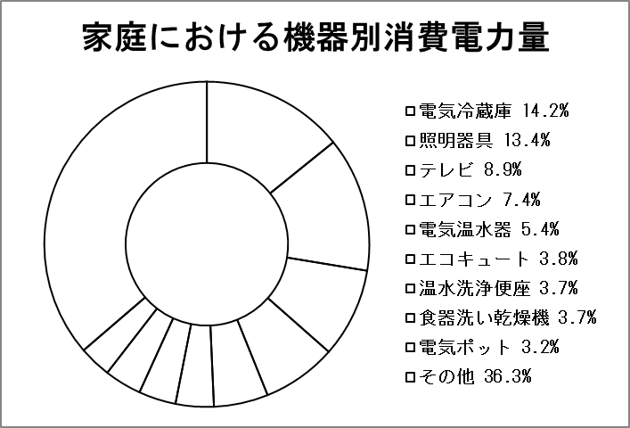
出典：経済産業省 総合エネルギー調査会 省エネルギー基準部会（第１７回）資料「トップランナー基準の現状等について」（平成２３年１２月２６日）

家庭で使われる電気の約４割は、冷蔵庫、照明器具、テレビ、エアコンの４つに使われています。
これらをはじめとする家電製品を上手に使うことが、効果的な節電につながります。

・冷蔵庫を開けている時間10秒
⇒年間で6.10kWh節電、2.1kg-CO2削減、
約130円節約
・蛍光ﾗﾝﾌﾟ1灯の点灯時間を1日１時間短縮
⇒年間で4.38 kWh節電、1.5kg-CO2削減、
約100円節約/年間
・1日1時間、テレビ(液晶)を見る時間を減らす
⇒16.79kWh節電、5.9kg-CO2削減、
約370円節約/年間
・1日1時間、エアコンの使用時間を減らす
⇒冷房：18.78kWh節電、6.6kg-CO2削減、
約410円節約/年間
暖房：40.73kWh節電、14.3kg-CO2削減、
約900円節約/年間

出典：一般財団法人省エネルギーセンター
家庭の省エネ大事典2012年版
世帯当たり電気
使用量
4,618kWｈ/年
(2009年)
電気冷蔵庫

照明器具
テレビ
エアコン
電気温水器
エコキュート
温水洗浄便座
食器洗い乾燥機
電気ポット
その他

